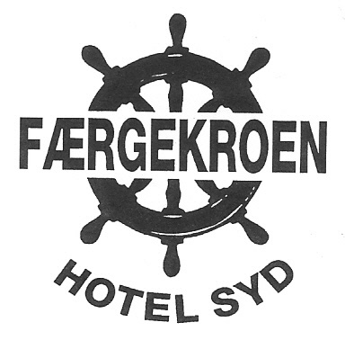

FÆRGEKROENS ”QUICK LUNCH”

Lidt hurtigt og lækkert til frokost mellem kl. 11.00 og 16.00.
Afkryds selv en ret i hver gruppe.
Kr. 152.-/€ 20

Forretter:
____ Gravad laks med sennepsdressing
____ Kyllingesalat med sprød bacon og karrydressing
____ Røget landskinke med røræg

Hovedretter:
____ Steak med grøn salat og pommes frites
____ Frokostbiks med spejlæg
____ Fiskefilet m/ rejer, cocktailsauce og krydderkartofler

Desserter:
____ Friturestegt Camembert
____ Kroens hjemmelavede isdessert
____ Færgekroens nøddehorn

Kaffe eller te: kr. 31.-/€ 4

Kroens hjemmelavede kransekagekonfekt og chokolade: kr. 31.-/€ 4

”Quick Lunch” at Færgekroen
Small, quick, and delicious dishes for lunch –
served between 11 am and 4 pm.
Kr. 152.-/ € 20

Please tick off 3 different courses!

STARTERS:

___ Gravad (marinated) salmon with mustard dressing
___ Chicken salad with fried bacon and curry dressing
___ Smoked ”country style” ham with scrambled egg

MAIN COURSES:

___ Steak with lettuce and chips
___ Danish hash with a fried egg
___ One fish fillet with shrimps, cocktail dressing, and
seasoned potatoes

DESSERTS:

___ Deep-fried Camembert
___ The inn’s home-made ice cream dessert
___ Færgekroen’s nut crescent

Coffee or tea: kr. 31.-/ € 4
Home-made almond sticks and chocolates: kr. 31.-/ € 4

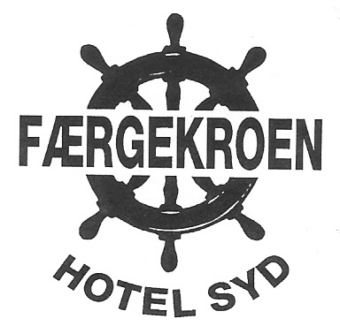

Færgekroens ”QUICK LUNCH”

Etwas Schnelles und Leckeres zum Mittagessen
zwischen 11 und 16 Uhr.
Kr. 152.-/ € 20

Kreuzen Sie bitte die gewünschten drei Gänge ab.

VORSPEISEN:

___ Gebeizter Lachs mit Senfdressing
___ Hähnchensalat mit knusprigem Bacon und Currydressing
___ Geräucherter Landschinken mit Rührei

HAUPTSPEISEN:

___ Steak mit grünem Salat und Pommes
___ Dänische Restemahlzeit mit Spiegelei
___ Fischfilet mit Garnelen, Cocktailsosse und gewürzten
Kartoffeln

NACHSPEISEN:

___ Frittierter Camembert
___ Hausgemachtes Eisdessert des Gasthofes
___ Færgekroens Nusshörnchen

Kaffee oder Tee: Kr. 31.-/ € 4
Hausgemachtes Makronengebäck und Schokolade: Kr. 31.-/€ 4

